**איפיון מערכת LPR**

מערכת LPR זוהי מצלמה אשר מיועדת לזהות לוחיות רישוי בצורה אוטמטית. הזיהוי ועיבוד המידע אמור להתבצע באופן מהיר ויעיל.

מערכת LPR אמורה לעמוד במספר דרישות:

1. הזיהוי של לוחית רישוי ואיבוד המידע לאחר הזיהוי אמור להתבצע בצורה מאוד מהירה, כך שאם ישנם מספר רכבים שהמערכת אמורה לזהות, האנשים בתוך הרכבים לא אמורים לחכות הרבה זמן עד שהמצלמה מזהה ואז בודקת אם הרכב רשאי להיכנס או לא,, ישנם מקרים שהמצלמה אמורה לזהות מספרי רכבים כאשר הרכב לא עומד בצורה סטטית אלא נמצא בתנועה. לכן, העיבוד אמור להיות מהיר.
2. תהיה אפשרות לקביעת הגודל של לוחית הזיהוי בפרמטרים הבאים



1. במצלמות LPR מגדירים תחום או פוליגון מסוים שהזיהוי אמור להתבצע אך ורק בתחום שהוגדר. כלומר, אם זוהה רכב מחוץ לתחום שהוגדר המערכת אמורה להתעלם מהזיהוי מאחר והוא לא אמור להתקבל.

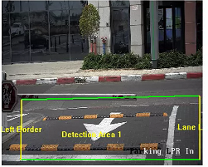

1. ישנה אופציה להגדרה האם לזהות רכבים שנכנסים או רכבים שיוצאים או גם וגם כאשר מגדירים תחומים שונים של זיהוי. כלומר מצלמה 1 מיועדת גם לזיהוי רכבים נכנסים וגם יוצאים, כאשר האזור שבו הזיהוי פועל שונה.

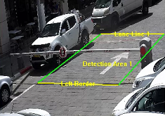

1. צריכה להיות אפציות איזה סוגי לוחיות רישוי המערכת יכולה לזהות, כלומר 7 ספרות, 6 ספרות ואפילו 8 ספרות או לוחיות רישיות צבאיות עם קידומת "צ" או של משטרה ועוד.
2. בעת זיהוי רכב צריך לשמור את התמונה של לוחית רישוי שזוהתה וגם את התמונה כולה כולל הרכב עצמו. כפי שניתן באיור מתחת.

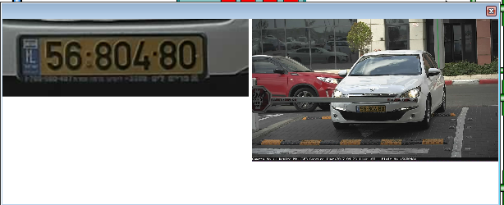

1. מערכת LPR אמורה להתמודד עם מצבים שונים של תמונה, כלומר התמונה שבה מתבצע זיהוי לוחיות רישוי שונה בין מצב יום לבין לילה, שינוי מזג האוויר גם משפיע על חדות התמונה. ישנם מקרים שהתמונה לא חדה או שבהירה מדי ויש הרבה אור. בכל המצבים המערכת אמורה להצליח לזהות את המספרים.

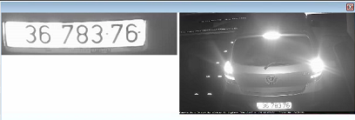

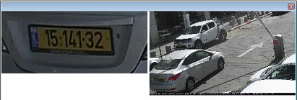

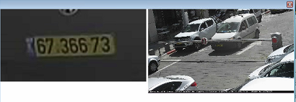

1. התחברות למצלמה תהייה בפרוטוקול ONVIF ותכלול את כתובת המצלמה השער , שם משתמש וסיסמה
2. קוד המקור יועבר במלואו ויכלול הסברים מפורטים על הקוד
3. יש לציין את הטכנולוגיה שיש בכוונת המפתח לממש את פרויקט , שפת תכנות שיטת עיבוד התמונה
4. במסירת הקוד תתבצע הדרכה של 4 שעות להבנת הקוד